Мероприятия на декабрь ОСП ЦКИД "Академический"
07.12.2022
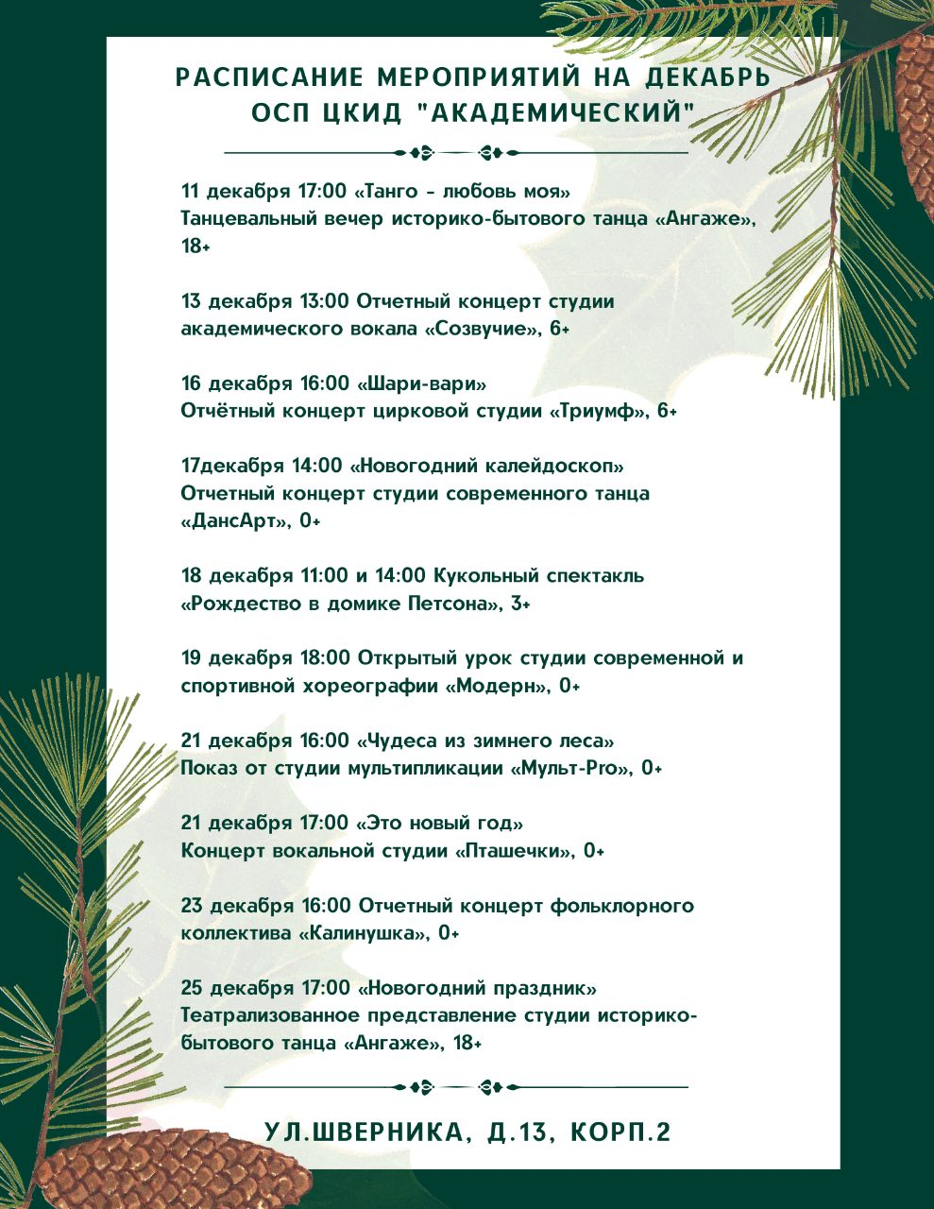

Адрес страницы: http://akademichesky.mos.ru/ads/detail/11275681.html
Управа района Академический города Москвы

